#МыЕдины71

**ПРЕСС-РЕЛИЗ**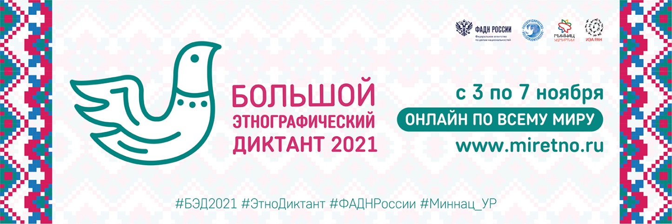

**Большой этнографический диктант пройдет в Тульской области**

«Народов много – страна одна!» - под таким лозунгом уже в шестой раз состоится Международная просветительская акция «Большой этнографический диктант». Акция проводится в единый период – с 3 по 7 ноября 2021 года в онлайн-формате на сайте www.miretno.ru и традиционно приурочена ко Дню народного Единства.

Диктант позволит не только оценить уровень этнографической грамотности населения, их знания о народах, проживающих в России, но и привлечет внимание широкой общественности к вопросам межнационального мира и согласия.

Участниками Диктанта могут стать все желающие жители России и зарубежных стран.

Задания будут опубликованы в 00.01 час. 3 ноября 2021 года (по моск.вр.) на официальном сайте Большого этнографического диктанта www.miretno.ru.

Задания Диктанта оформлены в виде теста и включают в себя:

- 20 вопросов – общефедеральная часть Диктанта, единая для всех участников;

- 10 вопросов – региональная часть Диктанта, уникальная для каждого субъекта Российской Федерации.

Максимальная сумма баллов за выполнение всех заданий – 100.

Время прохождения Диктанта – 45 минут.

После прохождения Диктанта участник получает личный результат с анализом ответов. Сертификат участника с указанием набранных баллов формируется сразу после прохождения Диктанта в электронном виде, с возможностью получения его на электронную почту.

Диктант впервые прошел 4 октября 2016 года, участие в нём приняли 90 000 жителей России. А уже в 2020 году к Акции присоединились 1 742 661 человек из всех регионов России и 123 стран мира. В прошлом году в Тульской области акцию поддержали более 70 000 участников.

Организатор Диктанта в Тульской области – правительство Тульской области.

Подробную информацию о Международной просветительской акции «Большой этнографический диктант» можно узнать на сайте: [www.miretno.ru](http://www.miretno.tu)